NSTITUTO POLITÉCNICO NACIONAL ESCUELA SUPERIOR DE COMPUTO

PRACTICA 2 Uso de Java para modo Grafico Opción circulos lineas y rectangulos

COMPILADORES

Grupo: 5CM2

ALUMNO: ESCALONA ZUÑIGA JUAN CARLOS

FECHA ENTREGA: 24 JUNIO 2025

# Descripción:

Use la carpeta grafibasi para dibujar círculos, lineas y rectángulos (usar polimorfismo) circulo NUMERO NUMERO NUMERO

radio x y

linea NUMERO NUMERO NUMERO NUMERO

x1 y1 x2 y2

rectangulo NUMERO NUMERO NUMERO NUMERO

x y ancho alto Hacer un demo (nombre clave: tele , bocho y changarro) dibujar un coche use 2 círculos y 2 rectángulos

dibujar una casa con techo de 2 aguas y una puerta use 2 rectángulos y 2 lineas inclinadas 45 y 225 grados

dibujar una persona use un circulo (cabeza), y 4 lineas ( 1 linea horizontal para los brazos y una vertical para el tronco y 2 lineas inclinadas 45 y 225 grados para las piernas)

guardar las cadenas en un archivo llamado dibujo.txt

# Codigo:

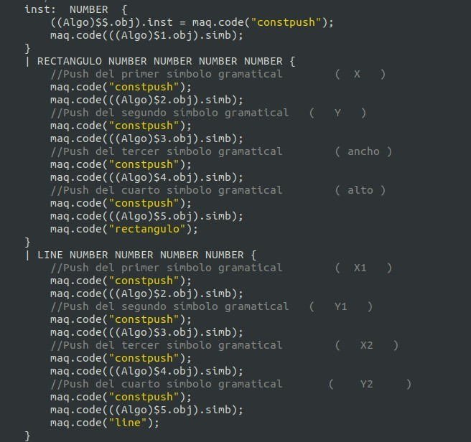Forma.y

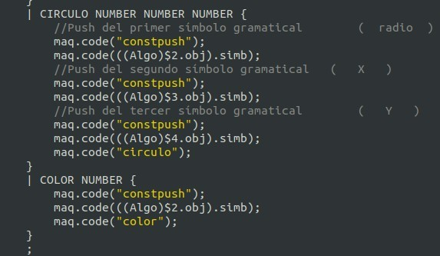

YYLEX()

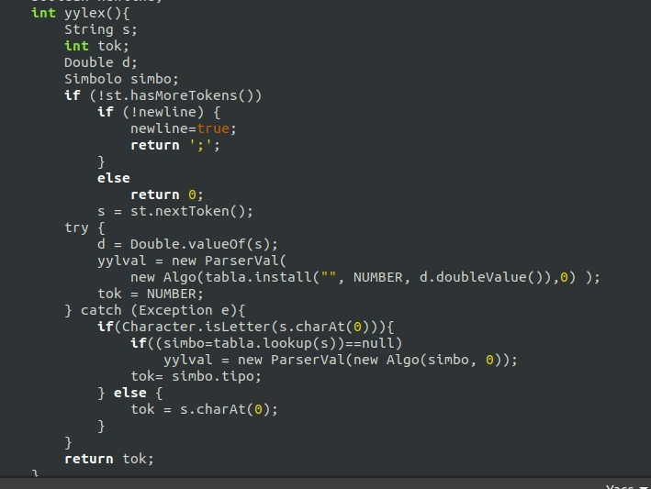

Maquina.java

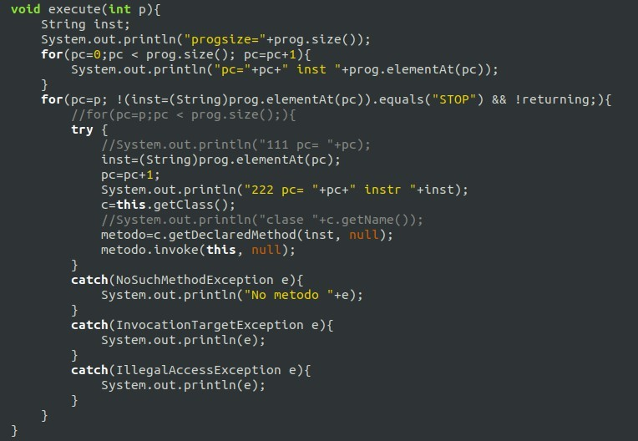

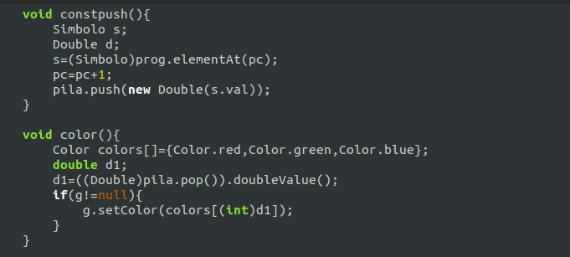

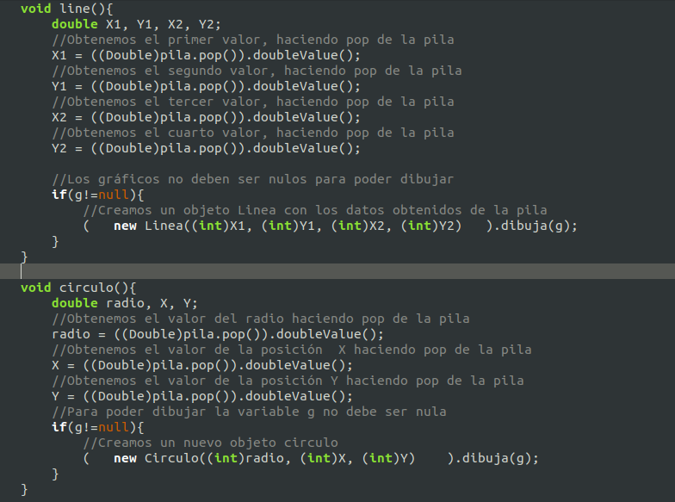

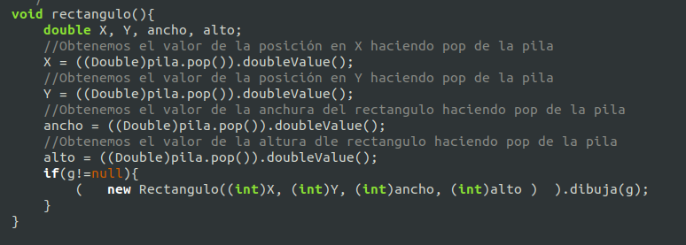

**Pruebas del programa**

Se debe compilar con:

* **byaccj -J forma.y**
* **javac Parser.java**
* **java Parser**

y una vez ejecutado meti los siguientes datos para las figuras:

//CASA color 0 ;

rectangulo 100 100 100 100 ;

color 0 ;

rectangulo 50 25 150 139 ;

color 2 ;

line 100 100 50 150 ;

line 50 150 100 200 ;

//Persona color 0 ;

circulo 60 100 290 ;

color 2 ;

line 160 315 220 315 ;

line 217 315 240 330 ;

line 217 315 240 300 ;

line 180 295 180 340 ;

//carro color 0 ;

rectangulo 30 100 275 175 ;

rectangulo 30 50 245 200 ;

circulo 15 305 180 ;

circulo 15 305 250 ;

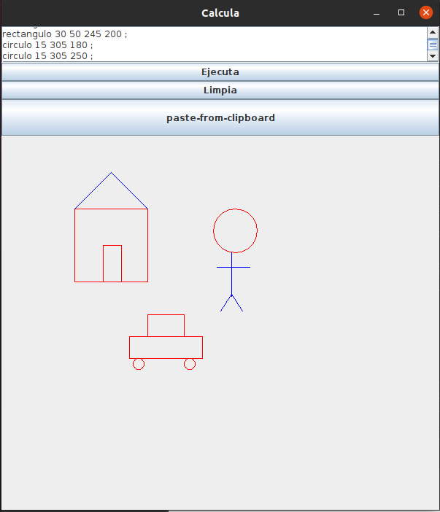Y el resultado es el siguiente

# Conclusion

Esta practica se me hizo complicado en la parte de tener que compilar con java porque no sabia como y despues de investigar un buen rato por distintas fuentes pude hacerlo, el codigo fue relativamente sencillo aunque al momento de hacer los dibujos me tarde poniendo los diseños y coordenadas a modo de prueba y error